Nom de l’alumne/a
qualificació

Departament de Matemàtiques IES la Pineda
Curs 2008/2009 Professor/a: Vigatà.
Nivell |  | 1r ESO |  | Grup | B
Data | 06/03/09 |  | Representacions al pla
Referència exàmen: input.doc
Llegiu bé els enunciats. Si teniu qualsevol dubte, pregunteu-lo en veu alta. Podeu usar calculadora científica no programable. Feu els exercicis en l’ordre que millor us vagi. Mireu-vos bé les opcions que hi ha. Heu de fer l’examen en bolígraf no vermell. Poseu els cognoms i el nom en tots els fulls. si no heu de fer servir el paper, no el malbarateu.
Material recomanable per la prova
Cada qüestió val 1,5 punts, i cada problema en val 4.
Qüestions.
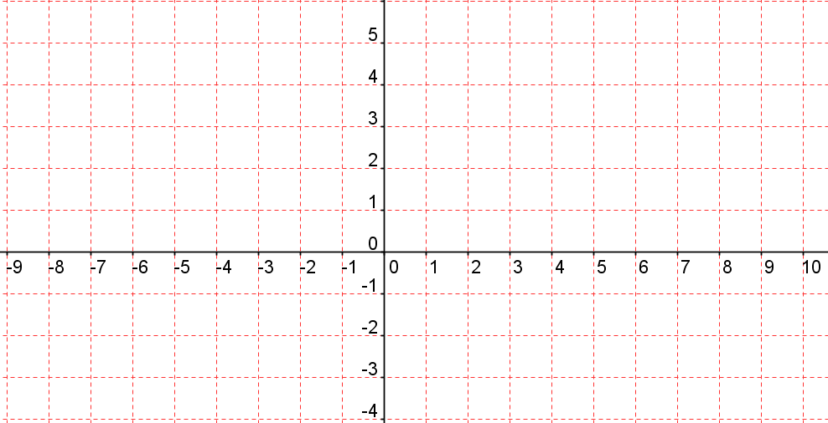
- Representar els següents punts A(2,3) B(-3,4), C(1,-3), D(-2,0), E(-1,-1), F(0,-2), G(5,0), H(5,-1), I(11,-4) O(0,0).
Per cadascun dels punts anteriors dir en quin quadrant està.
- Busca cinc punts en els que l'abscissa sigui el doble que a l'ordenada.
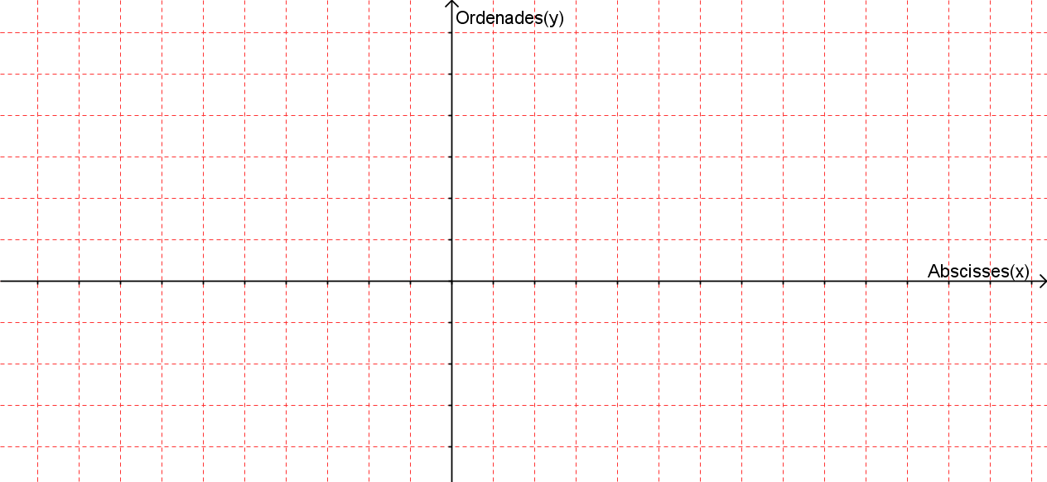
  - Representa'ls damunt uns eixos coordenats.
  - Com estan aquests punts?

  - On estan situats tots els punts que tenen ordenada positiva i abscissa zero?

  - Posa una situació en la que tingui sentit unir els punts d’un gràfic, i una altra situació en la que no tingui sentit unir aquests putnts.

- L'Anna, la Beth, la Cèlia, i el Dídac viuen en una ciutat “quadriculada”. L'Anna viu al punt A(2,-1), la Beth, al punt B(3,5), i la Cèlia, al punt C(-3,0).
  - Si l'Anna vol anar a casa de la Beth, quin desplaçament ha de fer?
  - Si la Beth vol anar a casa de la Cèlia, quin desplaçament ha de fer?
  - Si la Cèlia vol anar a casa de l'Anna, quin desplaçament ha de fer? I per tornar de casa de l'Anna a casa seva?
  - Quin trajecte ha de fer el Dídac D(2,1). per anar a casa de cadascuna de les seves amigues?

Problema.

- Se sap que la temperatura a Badalona al llarg del dia ha estat la donada per la taula de valors:  - Quina variable s’ha de posar a l’eix d’abscisses? Per què?  - Quina variable s’ha de posar a l’eix d’ordenades? Per quin motiu?  - Representar els valors en un gràfic, truncant l’eix d’ordenades.  - Té sentit unir els punts? Per què?  - Quina ha estat la temperatura màxima?  - A quina hora s’ha assolit la temperatura màxima?  - Quina ha estat la temperatura mínima?  - A quina hora s’ha assolit la temperatura mínima?  - A quines hores la temperatura ha pujat?  - A quines hores la temperatura ha baixat? | hora | Temperatura/º C
 | 0 | 8
 | 1 | 8,5
 | 2 | 9
 | 3 | 10
 | 4 | 10,5
 | 5 | 11
 | 6 | 11,5
 | 7 | 12
 | 8 | 13
 | 9 | 14
 | 10 | 15
 | 11 | 15,5
 | 12 | 15,5
 | 13 | 16
 | 14 | 16
 | 15 | 16
 | 16 | 15,5
 | 17 | 14,5
 | 18 | 13
 | 19 | 13,5
 | 20 | 14
 | 21 | 13
 | 22 | 10
 | 23 | 9

